VALIKKURSUSE KURSUSEPASS
Kursuse nimetus | Piparkoogimaagia
Kursuse toimumise aeg | I trimestri valikkursuse nädal (23.-27.11.2026)
Kursuse vorm | auditoorne õpe, praktiline õpe kokandusklassis
Kursuse läbiviija | 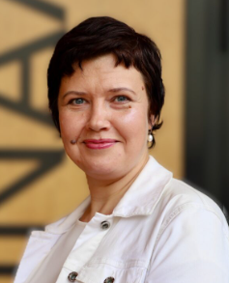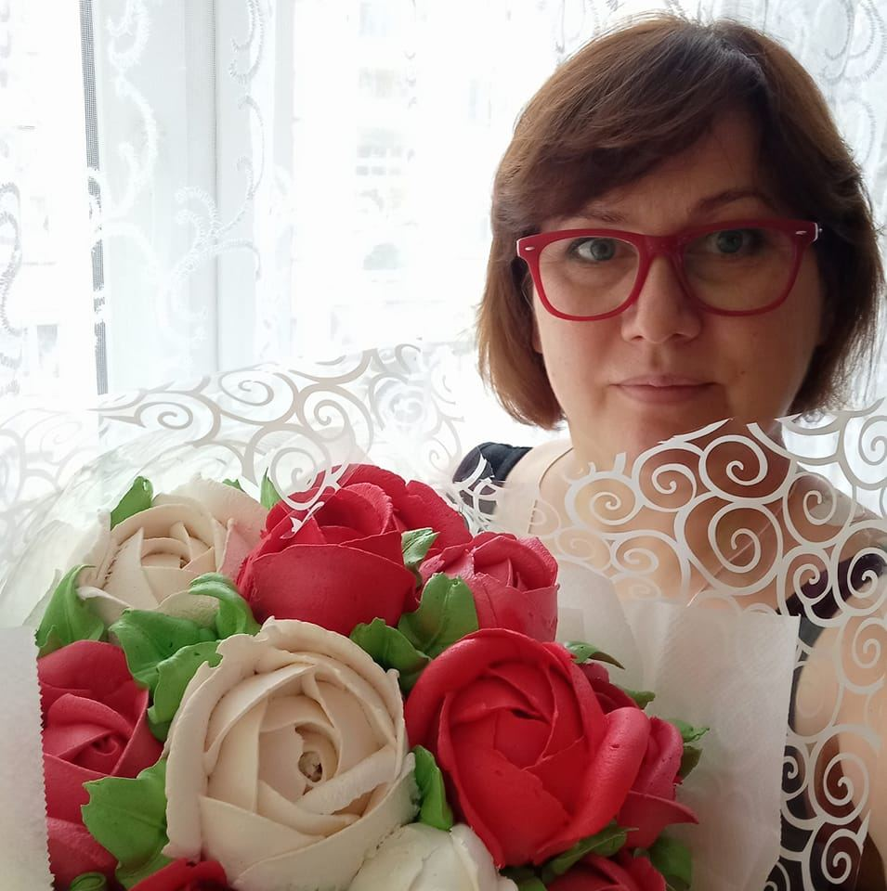  Natalja Kurling – NERG füüsikaõpetaja  Natalja Antipova - Piparkook OÜ, kodukondiiter, ettevõtja
Kursuse kirjeldus | Kursus koosneb teoreetilisest (15%) ja praktilisest (85%) osast. Kursuse käigus tutvutakse Eesti traditsioonilise jõulukombega — piparkoogi valmistamisega. Õppijad valmistavad iseseisvalt piparkoogitaigna ning loovad algusest lõpuni erinevaid piparkoogitooteid, sealhulgas ka jõulumajakese. Samuti küpsetatakse ja kaunistatakse piparkooke mitmesugustes tehnikates. Kursuse käigus sünnivad piparkoogid.
Kursuse teemad | - Eesti jõulukombestik;  - Sanitaar ja ohutusnormid töötamisel köögis;  - Köögi nõud, köögivara ja tehnika;  - Piparkook ja selle erinevad variandid;  - Meetainas ning töö meetaignaga;  - Glasuur;  - 3D piparkoogid – nipid ja saladused;  - Toiduvärvid - variandid, eelised ja ohud;  - Piparkoogi kaunistamise erinevad tehnikad;  - Lõpptoote pakkimine ning ettevalmistamine lõpptarbijate saatmiseks (müügiks/kingituseks) - pakendi erinevused, materjalid ja pakkimisvariandid;  - Kodukondiitri amet – plussid ja miinused.
Õpitulemused | Kursuse läbinud õpilane:  - järgib tööohutuse ja hügieeninõudeid köögis;  - tunneb köögivahendeid, -nõusid ja -tehnikat ning oskab neid sihipäraselt kasutada;  - valmistab iseseisvalt piparkoogitaigna ja erinevaid piparkoogitooteid;  - valmistab ja kasutab glasuure ning toiduvärve vastavalt töö eesmärgile;  - rakendab erinevaid kaunistusvõtteid ja 3D-kujude valmistamise tehnikaid;  - koostab esteetilise ja tehniliselt korrektse lõpptoodangu (nt jõulumajake, piparkoogikomplekt);  - oskab pakkida tooted kingituseks või müügiks, arvestades materjale, pakendivõimalusi ja sihtrühma;  - töötab iseseisvalt ja meeskonnas, näidates loovust ja täpsust kogu valmistusprotsessi vältel.
Kursuse lõpptulemuse kujunemine | Kursust hinnatakse skaalal arvestatud / mittearvestatud.  Positiivse tulemuse saamiseks peab õppija:  - osalema vähemalt 80% õppepäevadest;  - valmistama ühe kingituseks sobiva piparkoogimajakese;  - valmistab ja kaunistab vähemalt 40 lauale sobivat piparkoogiküpsist, järgides esteetilisi ja tehnilisi nõudeid.

